Soluções inovadoras para a indústria de metal
A B&R na EuroBLECH 2012 em Hanover
(Eggelsberg) - De 23 a 27 de outubro, a maior feira comercial da indústria de processamento de metais será realizada pela 22ª vez. Na EuroBLECH, a B&R será encontrada no Salão 12, a Booth F26 apresentando sua gama completa de produtos e serviços, bem como soluções customizadas especificamente para a indústria metalúrgica. O foco será no sistema revolucionário de blocos de construção, que permite máquinas modulares com tecnologia de automação perfeitamente adaptada aos requisitos exclusivos do cliente. No passado, as soluções padrão podiam cobrir todas as necessidades da indústria metalúrgica ", explica Wolfgang Rabl, gerente de vendas internacionais e especialista em metalurgia da B&R," mas a situação sofreu uma mudança fundamental ". A tecnologia de automação da B&R é adaptada às necessidades de seus clientes, o que, por sua vez, permite que eles criem máquinas personalizadas para as suas. E o design integrado de todos os componentes e sistemas B&R permite que eles sejam misturados e combinados em perfeita harmonia. No final, isso significa um aumento considerável de eficiência, com economias de energia de até 80%. Todos os componentes necessários para implementar a solução global são diretos do portfólio da B&R - de acordo com a filosofia da B&R de servir como fornecedor de fontes únicas.
Com o sistema CNC completamente aberto, a B&R oferece aos fabricantes de máquinas uma maneira muito simples de implementar funções de tecnologia. Essas funções representam o núcleo do know-how da máquina. O sistema CNC da B&R também oferece uma interface simples para sistemas CAD / CAM. As funções CNC podem ser implementadas em uma única plataforma de hardware, juntamente com os sistemas padrão de controle, robótica e tecnologia de segurança. Isso resulta em um aumento significativo no desempenho e redução nos custos.
Sua nova solução de monitoramento de condições permite que a B&R garanta uma maior disponibilidade do sistema. O motivo? Os dados que fornecem informações valiosas sobre a condição física da máquina são medidos e avaliados de forma contínua. A falha potencial do equipamento ou a manutenção necessária são detectadas com antecedência, permitindo que o tempo de inatividade seja planejado de forma eficiente.
Na EuroBLECH B&R também estará exibindo sua tecnologia de segurança integrada, uma solução de configuração de tendência para a fabricação de máquinas que integra a segurança de forma transparente no sistema de controle padrão e elimina a necessidade de fiação extra. A B&R implementa seu sistema de segurança usando o open standard openSAFETY. As máquinas modulares beneficiam particularmente desta abordagem de fiação baseada em rede, uma vez que os componentes da máquina prontos para usar podem ser simplesmente conectados como uma única unidade, unidades seguras e tudo.

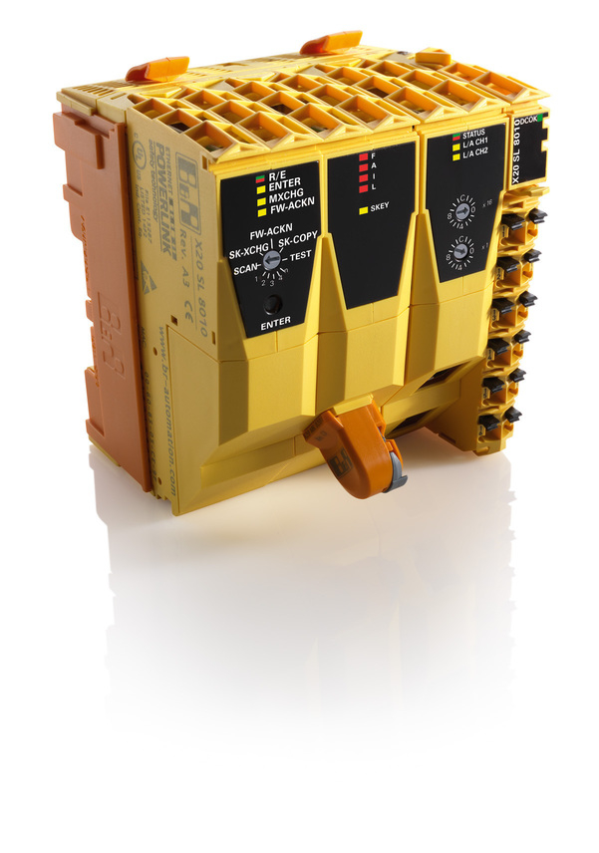
A Tecnologia de Segurança Integrada da B&R é uma solução de segurança inovadora: Os componentes de segurança, tais como os controladores SafeLOGIC, são totalmente e facilmente integrados ao sistema de controle padrão - sem fiação extra.

Sobre a B&R
A B&R é uma empresa de automação inovadora com sede na Áustria e escritórios em todo o mundo. Como líder global em automação industrial, a B&R combina tecnologia de ponta com engenharia avançada para fornecer aos clientes em praticamente todas as indústrias soluções completas para automação de máquinas e fábricas, controle de movimento, IHM e tecnologia de segurança integrada. Com padrões de comunicação de fieldbus industriais como POWERLINK e openSAFETY, bem como o poderoso ambiente de desenvolvimento de software do Automation Studio, a B&R está constantemente redefinindo o futuro da engenharia de automação. O espírito inovador que mantém a B&R na vanguarda da automação industrial é impulsionado pelo compromisso de simplificar processos e superar as expectativas dos clientes.
Para mais informações, visite www.br-automation.com

